**公益財団法人JKA（競輪）の助成を受け、秩父デイサービスセンターに新型特殊浴槽（ミスト浴槽）を導入しました。**

今回導入いたしました特殊浴槽は、微粒子シャワー（ミスト）の柔らかな刺激と本体カプセルによるサウナ効果との相乗効果が新陳代謝をもたらし全身が素早く温められ、湯冷めをしにくく短時間の入浴で十分に温かさが持続します。身体への負担も軽減されます。

また、常に新しい湯でのミスト浴槽であるため、レジオネラ菌や入浴者間の交差感染等も予防できる安心安全な浴槽です。

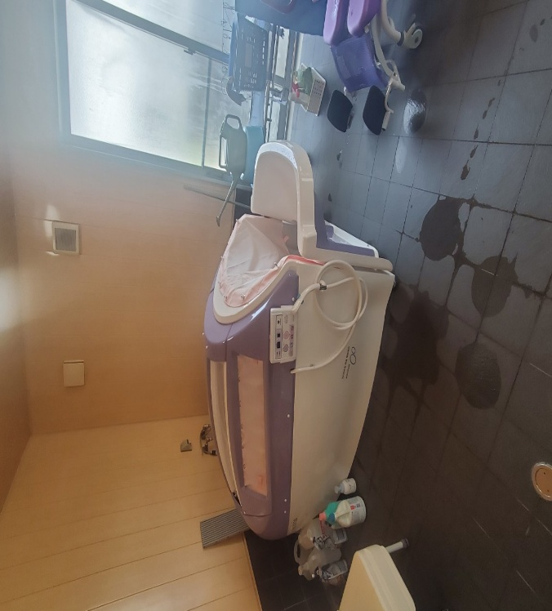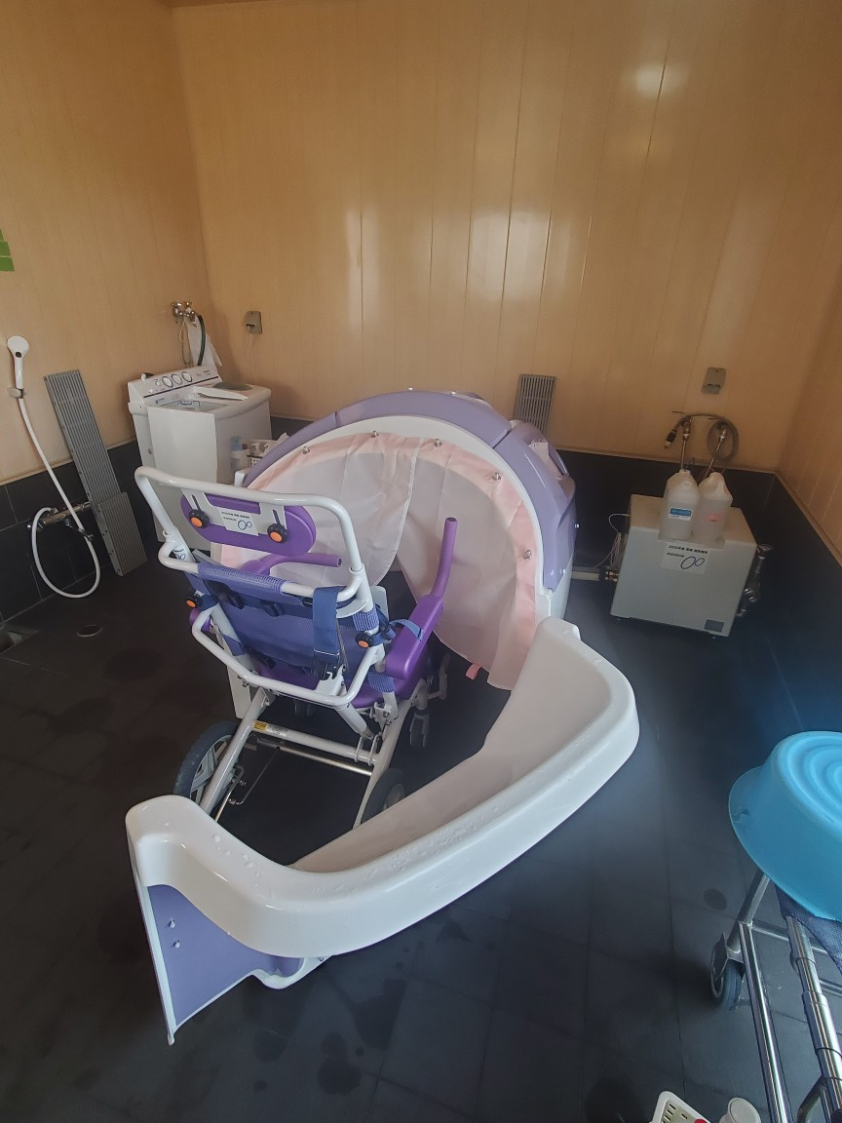

いつでも見学していただけます。ご相談やご質問もお待ちしております。お気軽にお問合せ下さい。

秩父デイサービスセンター　　☎０４９４-２２-７６８８